- En la figura: una esfera parte del reposo.
Hallar la velocidad de la esfera en el punto “B”. ($g=10 m/{s^{2}}$ )
A
B
10 m
30 m
LISO
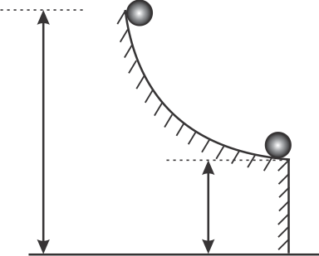

- 20 $m/s$
- 10 $m/s$
- 25 $m/s$
- 5 $m/s$
- 30 $m/s$

